Westeinder plassen 29-10-2012
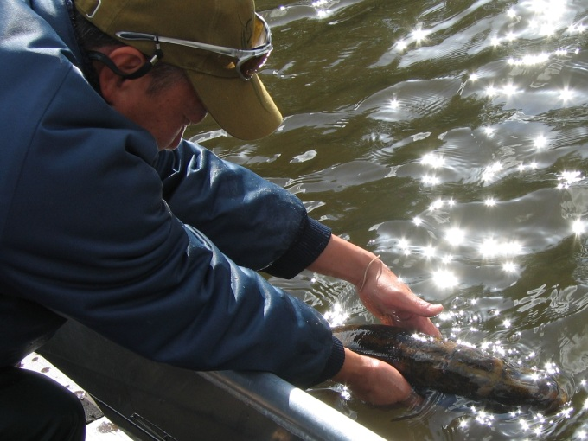
Zaterdag 29 september was het weer zover, lekker op stap naar de Westeinder plassen. Tijdens het opstaan zeikt het van de regen.. ach ja, er was voor de ochtend ook veel regen voorspeld. Op de carpoolplaats aangekomen is het nog donker maar al wel droog en de bewolking blijkt ook al aardig te breken. Dat belooft nog wat voor de rest van de dag.
Om zeven uur, het is het bij Schwegler bootverhuur ook nog donker, bij Ruud liggen 9 mooie nieuwe aluminium bootjes op ons te wachten. Alles had Ruud gisteravond al netjes leeg gehoosd maar met al die regen van vannacht kon hij vanmorgen toch nog een keer aan de gang. Thanx Ruud voor alle harde werk..
Ruud blijkt te stoppen met z’n winkeltje (geen paniek de bootverhuur blijft), alles mag met 25% korting weg. Ondanks ‘t vroege tijdstip is dat voor velen toch een aardige prikkel om nog even gauw flink in te kopen.
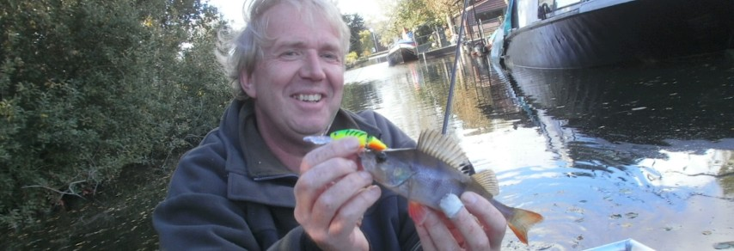

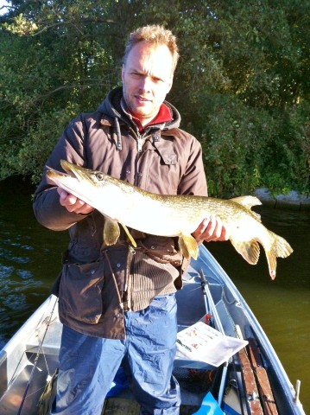
Voor vertrek met elkaar nog een bak koffie en even de strategie van vandaag doorspreken. Kleine pluggen en shads zouden het vandaag moeten doen, altijd leuk dat kleine spul, meestal goed voor kleine snoek maar soms heb je van die dagen dat ook de grote snoek er op los gaat. Zo heb ik ooit m’n pr snoek (130cm ;-) op een klein groen Man’s shadje gevangen op de Lek, ‘t modelletje is helaas niet meer in de handel.. In het algemeen geldt toch wel dat je met klein meer vangt, maar ik heb ook wel de ervaring dat grote jerkbaits soms net zo goed vangen maar wel gemiddeld 25 cm groter.
Met Nico Kool achter het roer gaan ik even later in het eerste licht onderweg. Meteen rechts af, richting de plassen. Op de plassen is het waarschijnlijk niet interessant voor de snoek visserij. Er is gewoon te veel en te onbekend water, waar te beginnen? We gaan dan ook voor de verbindingsslootjes tussen de Kleine en de Groote poel.

Onderweg er naar toe een beetje trollen over de Wetering en wat werpen met kleine shads. Na een half uurtje komt in een insteek haventje de eerste snoek naar boven, een mooi getekende snoek van redelijk formaat maar duidelijk veel te klein om er je meetlint voor pakken. Het beest lag zo goed als onder een oude rotte boot. Overigens wel opvallend veel vergane glorie in het stuk tot aan de Aalsmeerderbrug. 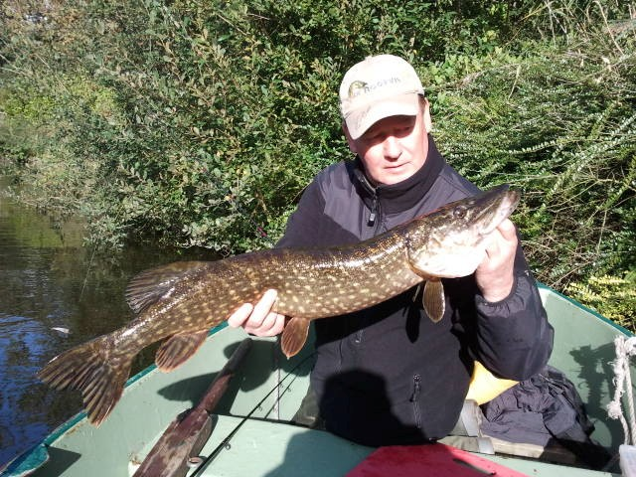
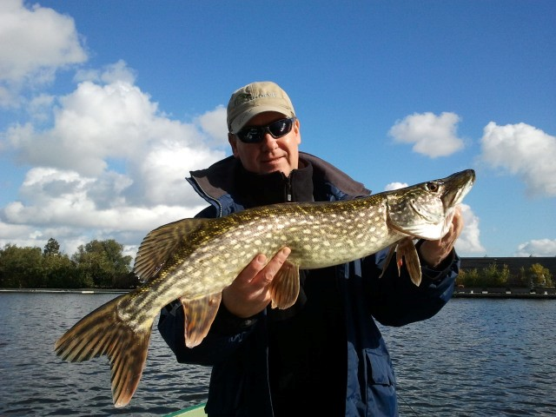
Normaal gesproken land ik in een boot de vis met de kieuwgreep maar Nico heeft een echte hightech innovatie bij zich. Een smalle verfrolhouder (zonder rolletje). Het metalen deel is afgewerkt door er een slangetje over te schuiven. Het idee is om de snoek i.p.v. met de kieuwgreep met de verfroller te pakken, blijf je lekker schoon en droog. Het systeem werkt bij de eerste, rustige snoek, perfect. Ik vraag me wel af wat er gebeurt met een iets wilder exemplaar.

Ondertussen zijn Leon en JP aan het baarzen. Leon vangt maar JP niet. Toch maar eens een plugje waar Leon ‘t mee doet er aan gebonden. Bij z’n eerste worp met de JSR (4 cm) had JP meteen een flinke baars te pakken. Klein doet ‘t inderdaad goed vandaag.
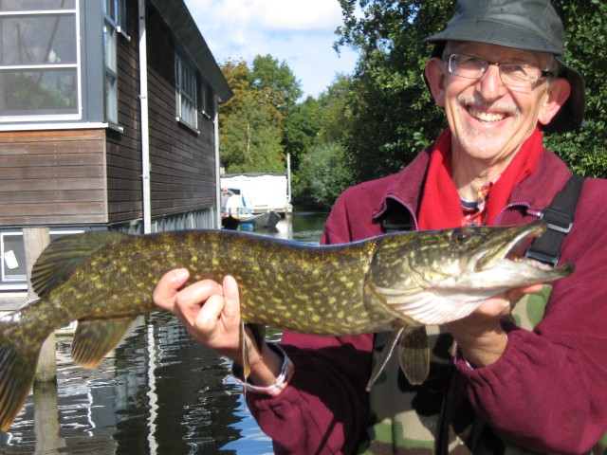
In het plassen gebied aangekomen laat geen vis laat zich zien, de wind maakt het er niet eenvoudiger op. Met een windkracht vier verlijert de boot flink. Leuk om een flinke drift te maken als plots de hengel van Nico krom staat en de slip het uit giert.. yes.. euh nee.. direct na de eerste opgewonden hartslag is het al snel duidelijk, dat de wind de boot op een ongemerkt ogenblik volledig om zn as heeft gedraaid en heeft Nico een hele mooie motorboot gevangen..
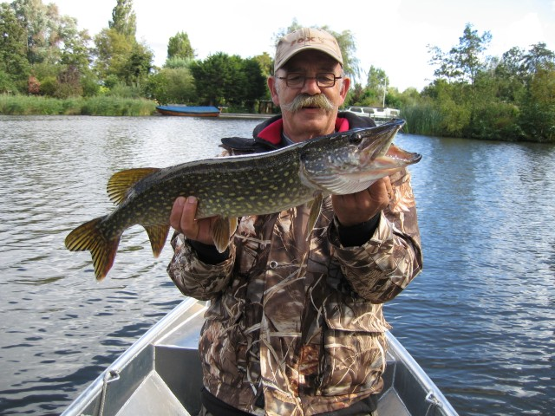
Na tien minuten peuteren is de boel los en vinden we na even zoeken zowaar ook nog de plug terug, deze dreef een meter of vijftig tussen het groen..
In een andere boot overkomt het Leon ook. Door het gebruik van een titanium onderlijntje breekt de boel niet af maar blokkeert de schroef volledig. Motor slaat af en aardig wat gepeuter (schroef er helemaal af!) om het weer los te krijgen. Voordeel was wel dat de nieuwe plug van Leon gewoon aan de motor bleef hangen.
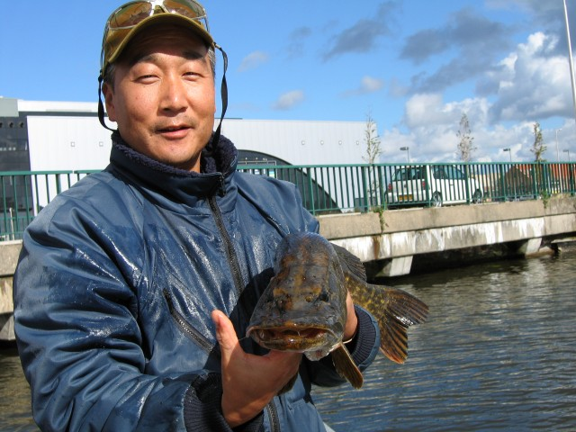
De hoge boord van de boten maakt ze toch wat zijwind gevoelig. Op een normale dag zal je daar geen last mee hebben maar bij windkracht 4 op wat groter water wordt het toch wel een wat ander verhaal.

Wel helemaal super is dat alle boten zijn voorzien van een hele mooie bun. Natuurlijk super voor de dood aas vissers om zo je vers gevangen aasvissen lekker vers houden.

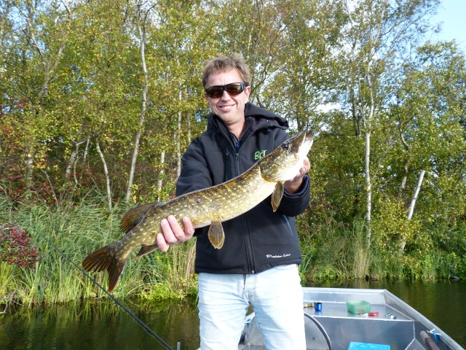
Die middag besluiten we om te verkassen naar een natuurgebiedje tegenover Schwegler. Een prachtig gebied en daar komen we dan toch nog aan de snoek.
Eerst wat kleiner spul maar rond een uur of drie toch nog een keiharde snok op een klein goedkoop SPRO plugje. Vast? Nee toch niet, de vis blijft stevig op z’n plek liggen. Als er dan toch beweging in komt neemt ie een paar keer een flinke run en blijft diep. Door het kopschudden wordt ‘t duidelijk dit is een flinke snoek. Na een paar minuten laat deze zich ook voor het eerst zien. Uiteindelijk valt het wel mee, krap aan de 80 cm, maar wat een vechtersbaas.

Al met al een heerlijke visdag, er zijn die dag 17 snoeken en 13 baarzen gevangen, niet echt wild maar zeker ook niet verkeerd.
Mark.

